Politimesterskap i vannsklie 12.04.24
Alta politiidrettslag har gleden av å invitere til Prøve-PM i vannsklie 2024.
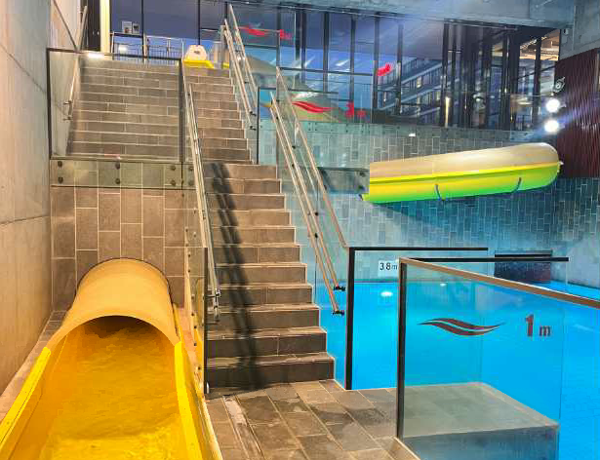

Tid: Fredag 12. april 2024
Sted: Nordlysbadet Alta
Klasser: Herrer – Damer
Påmelding: Navn: Magnus Gjersvold Haug
Tlf: 986 42 448
epost: Magnus.Gjersvold.Haug@politiet.no
Påmelding sendes per e-post. Merk mail med "Påmelding pm vannsklie" i emnefeltet.
Påmelding må påføres navn på utøver, kontaktperson, klasse og telefonnummer, samt navn på bankettdeltaker(e). Utøver regnes som påmeldt når avgiften på 200,- er innbetalt til APIL.
Om det er flere deltakere fra samme idrettslag, anmodes det at samtlige påmeldinger sendes gjennom én kontaktperson fra idrettslaget.
Vippses til APIL (Alta politiidrettslag): 12121

Påmeldingsfrist: 12. mars 2024

GDPR: Reglene tilsier at vi nå må spørre alle deltagere om personopplysninger og bilder kan legges ut på vår hjemmeside Politiidrett.no. Skjema for erklæring om bruk av personopplysninger skal leveres før konkurransen begynner. Viser til «Statutter for prøve-pm i vannsklie» pkt. 1.1.
Reisedekning: NPI dekker ikke reiseutgifter for Prøve-PM etter «Politimesterskap – alminnelige bestemmelser» pkt. 7.
Forsikring: Den enkelte utøver må selv ordne med egen forsikring. Se «Statutter – PM vannsklie» pkt 7.
Overnatting: Thon tilbyr enkeltrom for NOK 1 495 per døgn i perioden 11 - 14.04.2024.
Thon tilbyr dobbeltrom for NOK 1 695 per døgn i perioden 11 - 14.04.2024.
Thon tilbyr trippelrom for NOK 1 895 per døgn i perioden 11 - 14.04.2024.

For å bestille disse rommene må følgende gjøres: kontakte hotellet på telefon 78494000 eller epost: alta@olavthon.no. Oppgi ønsket bo-periode og bestillingskode 110424BANK.

Afterslide: Thon holder lukket arrangement for oss. Det blir servert treretters middag. Det er mulighet for å kjøpe alkohol i restauranten. Pris for afterslide NOK 625,- dette inkluderer mat og lokaler. Afterslide må være betalt innen 31.03.24.

Program: Fri oppvarming frem til kvalifiserende runder. Området i vannsklia blir stengt av for arrangementet klokken 12:00. Kvalifiserende runder starter 13:00. Finaler kjøres fortløpende etter kvalifiserende runder er ferdige. Premieutdeling fortløpende etter finaler.
Afterslide vil bli avholdt fredag kveld med oppstart klokken 19:00. Middagen blir servert 19:30.

Praktisk info Alta har gode fasiliteter for å arrangere PM da det er rundt 6 minutter med bil fra flyplassen. Nordlysbadet, Thon og Scandic Hotell ligger vegg i vegg med politistasjonen i sentrum av Alta.

Facebook-gruppe Det blir opprettet en lukket facebook-gruppe for å dele informasjon. Den heter "PM vannsklie 2024". Søk om å få bli medlem der når deltakeravgift er betalt.

Kontaktpersoner:
Arrangementsansvarlig:
Navn: Magnus Gjersvold Haug
Tlf. 986 42 448
epost: Magnus.Gjersvold.Haug@politiet.no
Navn: Tor Anders Dybdahl
Tlf. 90831186
E-post: Tor.Anders.Dybdahl@politiet.no
Leder APIL:
Ellen Marita Hætta Sara
Tlf. 416 45 482
E-post: Ellen.Marita.Haetta.Sara@politiet.no
Ansvarlig for sosiale medier:
Martin "Murveggen" Myrberg
Tlf. 458 05 636
Epost: Martin.Dahl.Myrberg@politiet.no

